**«№24 Жалғызқұдық орта мектебі» ММ - нің**

**«ТҮЛЕКТЕР ТАҚТАСЫ» жобасы аясында істелінген жұмыстары жөніндегі есебі**

Мектебімізде мектеп бітіруші түлектер арасында кәсіптік бағдар беру және болашақ мамандығын саналы түрде таңдауға жан-жақты жағдай туғызу , еңбек нарығының қажеттіліктерін нақты көрсете отырып, мамандық таңдауға жағдай туғызу үшін біршама кәсіптікбағдар беру жұмыстары жүргізілді.

**Осы жұмысты жүргізу үшін мектеп алдына мынадай мақсаттар қойылды:**

1.​ Түлектердің болашақ мамандығын саналы түрде таңдауға жан-жақты жағдай туғызу;

2.​ Құзырлы органдардың мүмкіндіктерін түлектерге кешенді ақпараттар ұсынуға жұмылдыру;

3.​ Елдің барлық білім жоғары және кәсіптік білім беру ұйымдары жөнінде түлектерді жан-жақты ақпараттандыру арқылы қажетті мамандық таңдауда кәсіптік бағдар беру;

4.​ Еңбек нарығының қажеттіліктерін нақты көрсете отырып, мамандық таңдауға жағдай туғызу;

5.​ Қазіргі уақытта өңірлер мен республикада замануи еңбек нарығы және талап етілетін мамандықтар туралы оқушыларды хабардар ету.

Кәсіптік бағдар беру жұмыс мектебімізде 9-11 сыныптар арасында жыл бойы өткізіледі.Оқу жылының барысында әр мамандық иелерімен кездесулер жүргізілді. Әр оқушының талабы мен ынтасына қарай болашақ мамандығын таңдауына мектеп әкімшілігі, тәрбие жетекшілері,психологтар,сынып жетекшілер ,ата-аналар өз үлесін қосып,оқушылармен дөңгелек стол,конференция өткізді. Қорғалжын және Астана қаласының жоғары оқу орындарымен , колледждерімен кездесулер ұйымдастырылады.Ол мекемелерден арнайы топ келіп кездесулер өткізді.

Мектепте «ТҮЛЕКТЕР ТАҚТАСЫ» жобасы аясында стенд жобасы әйымдастырылды.Үнемі толықтырылып отырылады.

**Мектеп директоры: Смаилов Р.Ж.**

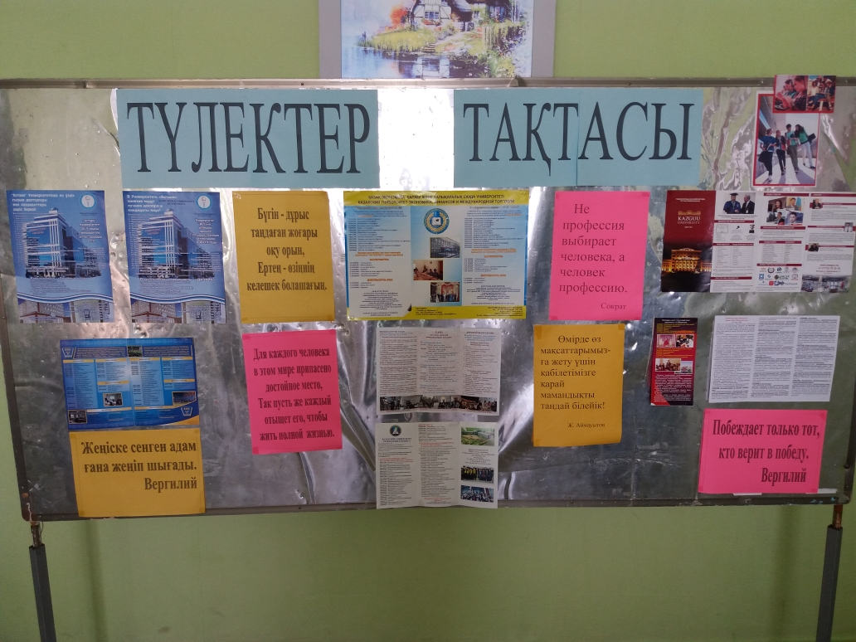

*Кесте 1*

|  |  |  |  |  |
| --- | --- | --- | --- | --- |
| **Облыс/қала атаулары** | **Жалпы өңірлердегі білім беру ұйымдарының саны** | | | |
| **мектеп** | **колледж** | **Жоғары оқу орны** | **қосымша** |
| Целиноград ауданы | №24 Жалғызқұдық орта мектебі | 6 | 13 | 0 |
|  |  |  |  |  |
|  |  |  |  |  |

*Кесте 2*

|  |  |  |  |  |
| --- | --- | --- | --- | --- |
| **Облыс/қала атаулары** | **«Түлектер тақтасы» орналасқан білім беру**  **ұйымдарының саны** | | | |
| **мектеп** | **колледж** | **Жоғары оқу орны** | **Қаржыландыру көлемі** |
| Целиноград ауданы | №24 Жалғызқұдық орта мектебі |  |  |  |